*A határozati javaslat elfogadásához*

***egyszerű*** *többség szükséges,*

*az előterjesztés* ***nyilvános ülésen tárgyalható****!*

*74. számú előterjesztés*

Bátaszék Város Önkormányzat Képviselő-testületének 2024. április 24-én

16.00 órakor megtartandó ülésére

A TOP_Plusz-3.3.2-21 kódszámú, Szociális alapszolgáltatások fejlesztése Bátaszéken tárgyú projekt megvalósítása kapcsán ideiglenes ellátási hely kijelölés

|  |
| --- |
| **Előterjesztő:** Dr. Bozsolik Róbert polgármester  **Készítette:** Bozsolik Zoltán mb. városüzemeltetési irodavezető  **Törvényességi ellenőrzést végezte:** dr. Firle-Paksi Anna aljegyző  **Tárgyalja:**  PG Bizottság 2024.04.23. |

***Tisztelt Képviselő-testület!***

A szociális alapszolgáltatások fejlesztésére benyújtott támogatási kérelmeket pozitívan bírálták el. Mindkét esetben a Támogatási Szerződések aláírásra kerültek.

TOP_PLUSZ-3.3.2-21-TL1-2022-00002 azonosító számú Szociális alapszolgáltatások fejlesztése Bátaszéken I. ütem című projekt

Projekt megvalósításának kezdő időpontja: 2023.07.15.

Projekt fizikai befejezésének tervezett napja: 2026.01.01.

Projekt teljes költsége: 400 millió Forint

A Támogatási szerződés aláírásának napja: 2023.08.14.

TOP_PLUSZ-3.3.2-21-TL1-2022-00003 azonosítószámú, Szociális alapszolgáltatások fejlesztése Bátaszéken II. ütem

Projekt megvalósításának kezdő időpontja: 2023.07.15.

Projekt fizikai befejezésének tervezett napja: 2026.01.01.

Projekt teljes költsége: 237.914.500 Forint

A Támogatási szerződés aláírásának napja: 2023.08.15.

Tolna Vármegye Önkormányzata "Tolna 109" összefogással a jövőnkért II. tárgyú közbeszerzési eljárásban hirdetményt tett közzé az engedélyezési és kiviteli tervdokumentáció elkészítésére a projektek megvalósítása érdekében.

A tervezési feladat – többek között:

- bontási és engedélyezési tervdokumentáció,

- kiviteli tervdokumentáció,

- árazott tervezői költségbecslések (engedélyezési tervdokumentációhoz) és árazott és árazatlan tervezői költségvetések (kiviteli tervdokumentációhoz) elkészítése,

- tervező feladatát képezi a kivitelező kiválasztására vonatkozó közbeszerzési eljárásban való közreműködés, a tervekkel kapcsolatosan érkező kérdések megválaszolása.

Két ütemű megvalósítást kell figyelembe venni a tervezés során.

I. ütem: 30 fő nappali ellátott és a dolgozók részére a 943 hrsz.-ú ingatlanon a jelenlegi épület felújításával és új épületrész (udvari szárny) építésével kell a funkciókat tervezni. Továbbá parkolókat kell kialakítani a 944/2 hrsz.-ú ingatlanon azzal, hogy a II. ütemben megvalósuló épület elhelyezhető legyen.

II. ütem: 10 fő demens ellátott részére új utcafronti szárny tervezendő a 944/1 és a 944/2 hrsz. ingatlanok igénybevételével

A tervező kiválasztásra került és a tervezési munka megkezdődött. Két alkalommal a helyszíni szemlét tartottak a tervezők.

Az építési engedély, a kiviteli tervdokumentáció birtokában lehet a kivitelezésre vonatkozó közbeszerzési eljárást megindítani. Azonban ezt megelőzően az ellátás ideiglenes helyét is ki kell jelölni, a rendeltetésszerű használathoz szükséges munkákat el kell végezni, az engedélyeket be kell szerezni.

A képviselő-testület a 231/2023.(X.25.) számú határozatával az akkor rendelkezésre álló információk alapján elfogadott egy megvalósítási ütemtervet, amelyben elfogadott határidőket újra kell gondolni a jelenlegi információk alapján.

|  |  |  |  |
| --- | --- | --- | --- |
| **Sorszám** | **Tevékenység** | **Befejezés időpontja** | **Befejezés várható új időpontja** |
| 1 | Ingatlan vásárlás | 2023.12.31. | megvalósult |
| 2 | Új ellátási hely kijelölése és a szükséges engedélyek megszerzése | 2024.04.30. | 2024.11.30. |
| 3 | Költözés az új ellátási helyre | 2024.05.30. | 2025.01.31. |
| 4 | Beszerzések lefolytatása (rehabilitációs szakmérnök, energetikus, műszaki ellenőr, közbeszerzési tanácsadó/szakértő) | 2024.06.30. | 2024.08.30. |
| 5 | Tervdokumentáció rendelkezésre állása | 2024.06.30. | 2024.08.30. |
| 6 | Közbeszerzési eljárás kivitelező kiválasztására | 2024.08.30. | 2025.01.31. |
| 7 | Közbeszerzési eljárás szállító kiválasztására (eszköz beszerzés) | 2024.11.30. | 2025.01.31. |
| 8 | Kivitelezés és eszköz szállítás | 2025.08.30. | 2026.08.30. |

Tekintettel arra, hogy az építkezés a teljes jelenlegi épületet érinti, így az építkezés időtartamára más helyszínen kell megoldani a nappali ellátás és a szociális étkeztetés feladatainak ideiglenes ellátását.

Az ideiglenes ellátási hely vonatkozásában három megoldás jöhet számításba. Mindhárom esetben a helyszínt bejárva, az épületeket megtekintve, szakemberek véleményét kikérve elkészítésre került a felújítási költségeket nagyságrendben tartalmazó költségkalkuláció. Ebben szerepeltetésre kerültek a jelenlegi információk alapján (engedélyezési és kiviteli tervdokumentáció nem áll rendelkezésre) azok a munkák, amik elvégzése szükséges.

Mindhárom változat esetén a meglévő két darab konténer átszállításával számoltunk.

A jelenlegi ellátás 217 m2 + 29 m2 (konténerek)) alapterületen folyik, így alapvetően abban gondolkodtunk, hogy az ideiglenes helyszínen is hasonló nagyságrendű területet lenne célszerű kialakítani a feladatellátás érdekében.

1. **változat Számvevőség iroda épület átalakítása (faház)**

Korábban felvonulási épületként funkcionáló, a favázas szerkezetű épület. Legnagyobb problémát a tűzvédelmi előírásoknak való megfelelés jelenti. Ezek miatt kőzetgyapot homlokzati szigetelés, tűzgátló ablakok, tetőszerkezet égéskésleltetővel való ellátása szükséges. Az épületen belüli funkciók kialakítására válaszfalakat kell építeni, belső nyílászárókat elhelyezni. A további kiegészítő munkák a lenti táblázatban találhatók.

A szakmai egyeztetések alapján a faház belső átalakítása és a meglévő konténerek elhelyezése csak bizonyos feladatok ellátására adna lehetőséget, az étkeztetést az iskolában található ebédlőben tudnánk megszervezni.

Tervdokumentáció készítése szükséges. Alapterület: 180 m2+ 29 m2 (konténerek)

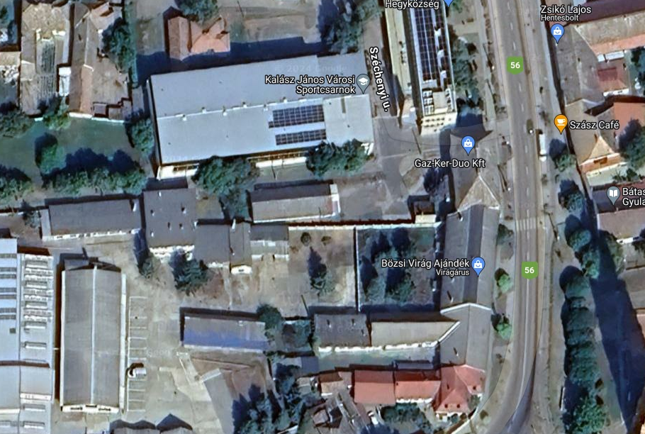

1. **változat Iskola udvarába bérelt konténerek**

Az iskola udvarában lévő parkolóba kerül telepítésre konténer, amely konténerek 24 hónap kerülnek bérlésre.

A további kiegészítő munkák a lenti táblázatban találhatók.

Alapterület: 210 m2+ 29 m2 (konténerek). Az étkezés az iskola ebédlőjében történik.

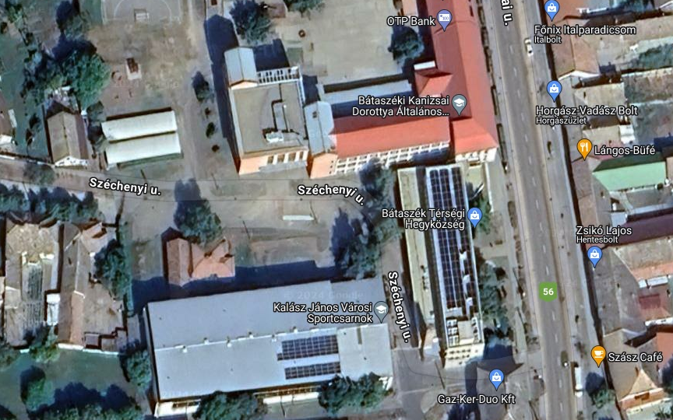

1. **változat Művelődési ház egy részének felújítása és konténer bérlés**

A művelődési ház zöld színnel jelölt része igénybevételével lehet az ideiglenes szolgáltatást kialakítani. Az étkezés funkció ellátását szükség szerint konténerek telepítésével lehet megoldani, melyek bérlésre kerülnek. Több kisebb beavatkozás szükséges, pl.: fűtés korszerűsítés, vizes blokk korszerűsítés esetleges bővítés. Nagyobb tételt jelent a folyosórészt körbezáró acélvázas üvegszerkezet felújítása. Az elképzelés szerint a meglévő acélváz megmarad és az üvegek helyére egyedi mérettel készített műanyag nyílászárók (fix és nyitható kivitelben) kerülnek beépítésre. A teteje hőszigetelendő és burkolattal ellátandó.

Tervdokumentáció készítése szükséges. A további kiegészítő munkák a lenti táblázatban találhatók.

Alapterület: 196 m2+ 29+29 m2 (konténerek)

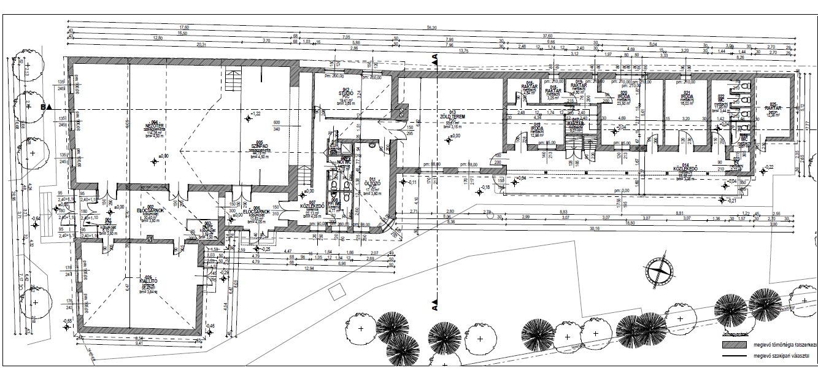



Álláspontunk szerint a felújítási munka – a nappali ellátás ideiglenes helyen történő megszűnését követő további hasznosulása a művelődési házra vonatkozóan a legjobb mértékű.

Várhatóan ezen a helyszínen lehet a legkisebb költséggel számolni. Jelenleg az önkormányzat működési jellegű céltartalékában erre a feladatra 8 millió forint áll rendelkezésre. A többlet forrás mértékéről csak a felújítási munkákra bekért árajánlatok ismeretében lehet pontos összeget mondani. Ehhez szükséges tervdokumentáció és részletes tételes költségvetés készíttetése az alaprajzi vázlat rendelkezésére állását követően.

A nappali ellátás áthelyezésével szükségessé válik a helyiségeket használó civil szervezetek számára a működésükhöz szükséges terek biztosítása. Ennek érdekében épületekkel rendelkező civil szervezetek szeretnénk egyeztetéseket kezdeményezni az átmeneti időszakra vonatkozóan.

Javasoljuk, hogy

* az ideiglenes ellátási hely a művelődési ház meghatározott részében kerüljön kijelölésre,
* az ideiglenes ellátási hely alaprajzi vázlatát tartalmazó tervdokumentáció kerüljön megrendelésre,
* az ideiglenes ellátási hely alaprajzi vázlata alapján fűtéskorszerűsítést tartalmazó tervdokumentáció kerüljön megrendelésre.

1. **sz. H a t á r o z a t i j a v a s l a t:**

**a Szociális alapszolgáltatások fejlesztése Bátaszéken tárgyú projekt megvalósítása kapcsán ideiglenes ellátási hely kijelölésére**

Bátaszék Város Önkormányzatának Képviselő-testülete a Szociális alapszolgáltatások fejlesztése Bátaszéken tárgyú projekt megvalósítása érdekében ideiglenes ellátási helynek a Bátaszék, Szent István tér 7. szám alatti épület meghatározott részét jelöli ki.

*Határidő:* azonnal

*Felelős:* dr. Firle-Paksi Anna aljegyző

(a határozat megküldéséért)

*A határozatról értesül:* Gondozási Központ Bátaszék

Bátaszékért Marketing NKft.

Bátaszéki KÖH Városüzemeltetési Iroda

irattár

1. **sz. H a t á r o z a t i j a v a s l a t:**

**a Szociális alapszolgáltatások fejlesztése Bátaszéken tárgyú projekt megvalósítása kapcsán ideiglenes ellátási hely alaprajzi vázlat elkészítésére**

Bátaszék Város Önkormányzatának Képviselő-testülete,

1. a Szociális alapszolgáltatások fejlesztése Bátaszéken tárgyú projekt megvalósítása érdekében ideiglenes ellátási helynek kijelölt Bátaszék, Szent István tér 7. szám alatti épület alaprajzi vázlatának elkészítésére a Tiringer Kft.-t bízza meg;
2. a feladat ellátásához bruttó 215.900,- Ft összeget biztosít az önkormányzat 2024. évi költségvetésének működési jellegű céltartaléka terhére;
3. felhatalmazza a város polgármesterét a vállalkozási szerződés aláírására.

*Határidő:* 2024. május 15.

*Felelős:* Dr. Bozsolik Róbert polgármester

(szerződés aláírásáért)

*Határozatról értesül:* Tiringer Kft.

Bátaszéki KÖH városüz. iroda

Bátaszéki KÖH pénzügyi iroda

irattár

1. **sz. H a t á r o z a t i j a v a s l a t:**

**a Szociális alapszolgáltatások fejlesztése Bátaszéken tárgyú projekt megvalósítása kapcsán ideiglenes ellátási hely fűtéskorszerűsítési tervdokumentáció felülvizsgálata**

Bátaszék Város Önkormányzatának Képviselő-testülete,

1. egyetért a Szociális alapszolgáltatások fejlesztése Bátaszéken tárgyú projekt megvalósítása érdekében ideiglenes ellátási helynek kijelölt Bátaszék, Szent István tér 7. szám alatti épület alaprajzi vázlata alapján a már meglévő fűtéskorszerűsítési tervdokumentáció felülvizsgálatával;
2. a feladat ellátásához bruttó 384.000,- Ft keretösszeget biztosít az önkormányzat 2024. évi költségvetésének működési jellegű céltartaléka terhére;
3. felhatalmazza a város polgármesterét a vállalkozási szerződés aláírására.

Határidő: 2024. május 15.

Felelős: Dr. Bozsolik Róbert polgármester

(szerződés aláírásáért)

dr. Firle-Paksi Anna aljegyző

(beszerzési eljárás lefolytatásáért)

Határozatról értesül:

Bátaszéki KÖH városüz. iroda

Bátaszéki KÖH pénzügyi iroda

irattár